nom : Einstein

nom au complet : Albert Einstein

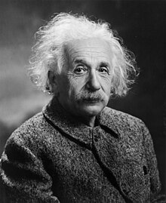

nationalité :allemend



Période de temps : 1879- 1955

découverte : E = mc2

